Конспект развлекательного занятия для детей средней группы –
«Путешествие к Лесовичку»

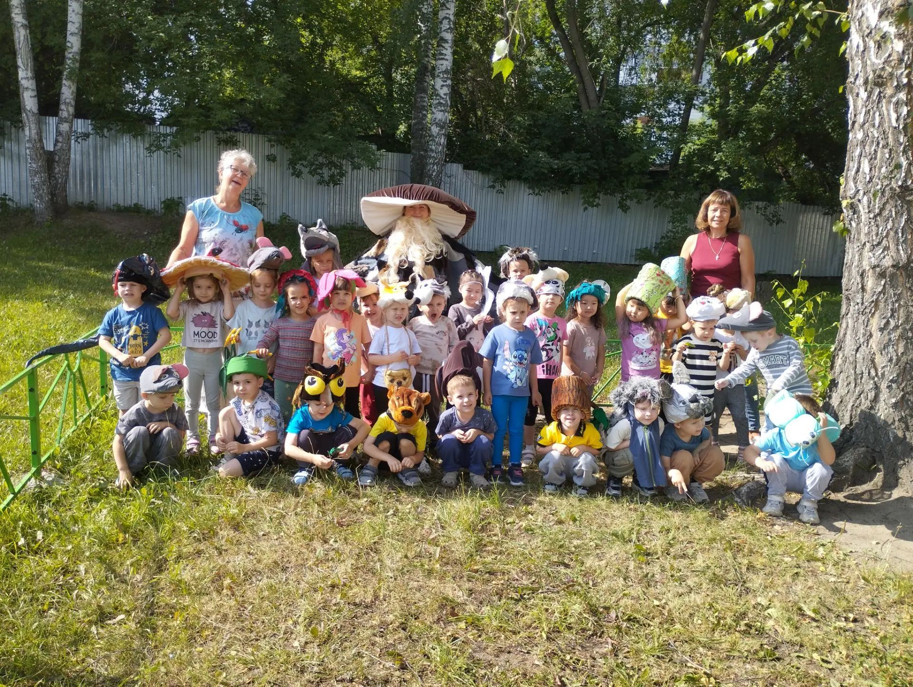

Подготовили и провели: Морковина Е.И
Красотина Т.А.

Новосибирск 2026г
Цель:
Формировать у детей экологическую культуру и систему ценностных отношений к природе, бережного отношения к ней.
Задачи:
1.Развивать познавательный интерес к миру природы.
2.Расширять представление детей о лесе и о его обитателях (животных и птиц, насекомых), о различных средах обитания животных, птиц, бабочек.
3.Формировать освоение элементарных норм поведения по отношению к природе, умения и желания сохранять природу и при необходимости оказывать ей помощь.
4.Воспитывать интерес у детей к жизни леса, умения вести себя в лесу, любовь, бережное отношение к природе, проявлять заботу и внимание ко всему живому, формировать доброжелательность.
Атрибуты для развлечения:
Маски различных лесных жителей, обручи, тоннель, музыкальная колонка.

Предварительная работа: рассматривание плакатов, карточек с картинками лесных животных, птиц, цветов, грибов и насекомых. Вспомнили правила поведения в лесу. Отгадывание загадок о лесных жителях. Прослушивание песни «Мы хотим, чтоб птицы пели…»
Воспитатель: Дети, посмотрите, к нам в окошко заглянуло солнышко. Давайте поздороваемся с ним и со всеми, кто нас окружает.
Игра-приветствие:
Здравствуй, солнце золотое - предплечья соединены, пальцы растопырены,
Здравствуй, небо голубое -поднять руки вверх,
Здравствуй, вольный ветерок- машут руками,
Здравствуй, маленький дубок-ладони округлить, предплечья соединить,
Я живу в родном краю- хлопки в ладоши,
Всех я вас приветствую.
Воспитатель: Зовёт солнышко нас на прогулку. Ну, что пойдем гулять?
Воспитатель: Дети, давайте, закроем глазки и представим, что мы в лесу. Как вы думаете, что вы можете услышать? (ответы детей)
Правильно: мы можем услышать, как издают звуки животные, пение птиц, стрекотание насекомых и т.д.
А еще можно восхищаться в лесу различными запахами цветов, растений, грибов.
Появляется Лесовичек: Здравствуйте, ребята! Как вы думаете, кто я? А где я живу? (ответы детей). Меня зовут – Лесовичек, я узнал, что вы знаете много про лесных жителей и любите бывать в лесу! Поэтому я решил к вам прийти и пригласить к себе в гости. Вы согласны? (ответы детей)
У меня есть волшебный тоннель, если сквозь него проползти, то вы сразу окажитесь в лесу. А еще я принес с собой большой мешок, а что в нем вы узнаете позже.
Фоном звучит плюсовка детского хора «Мы хотим, чтоб птицы пели…». Дети с большим удовольствием старались подпевать.
Каждый ребенок пролазил через тоннель, на выходе из него ждал сюрприз. Ребенок просовывал руку в мешок Лесовичка и доставал какую-нибудь шапку – маску лесного жителя, называл его и примерял на себя. Это были маски: различных цветов, грибов, насекомых и животных. Когда все детки превратились в лесных жителей, Лесовичек предложил поиграть в игру «День, ночь».
Лесовичек: В моем лесу живут приветливые медвежата, и они очень любят играть. Давайте поиграем в игру «У медведя во бору».
Этими медвежатами были дети, которым попались маски – медведя.
Лесовичек: Ребята, какие вы молодцы! Дружно играли, пели мою любимую песенку! У меня для вас есть подарок – угощение! (Лесные яблочки)
Общее фото.

